ข้อมูล เดือนกุมภาพันธ์ 2568
งานจราจร

1 การตรวจเยี่ยมประชาชน
การตรวจเยี่ยมประชาชน 119 จุด
การตรวจเยี่ยมประชาชน(ในพื้นที่) 0 จุด
การตรวจเยี่ยมประชาชน(นอกพื้นที่) 119 จุด

2 การตรวจค้นบุคคลและยานพาหนะ
การตรวจค้นบุคคลและยานพาหนะ 1 จุด
การตรวจค้นบุคคลและยานพาหนะ(ในพื้นที่) 0 จุด
การตรวจค้นบุคคลและยานพาหนะ(นอกพื้นที่) 1 จุด

3 Crime Mapping
การบันทึกCrime Mapping 0 จุด
การบันทึกCrime Mapping(ในพื้นที่) 0 จุด
การบันทึกCrime Mapping(นอกพื้นที่) 0 จุด

4 การตั้งจุดตรวจ(ตั้งด่าน)
การตั้งจุดตรวจ(ตั้งด่าน) 11 จุด

ภาคผนวก

การให้บริการจราจรโรงเรียน,ตรวจเยี่ยมผู้บริการซ่อมรถในพื้นที่
วันที่ 19 ก.พ. 68 เวลา 07.30 น. ร.ต.ท.สุรเหวียน นาจำปา ร้อยเวร 60 พร้อมสายตรวจจราจร อำนวยกสรจราจรหน้าโรงเรียนนครศรีลำดวน ออกตรวจร้านให้บริการซ่อมรถ ห้ามไม่ให้มีการแต่งซิ่งดัดแปลงสภาพรถ เพื่อลดปัญหารถท่อดังและเด็กแว้น
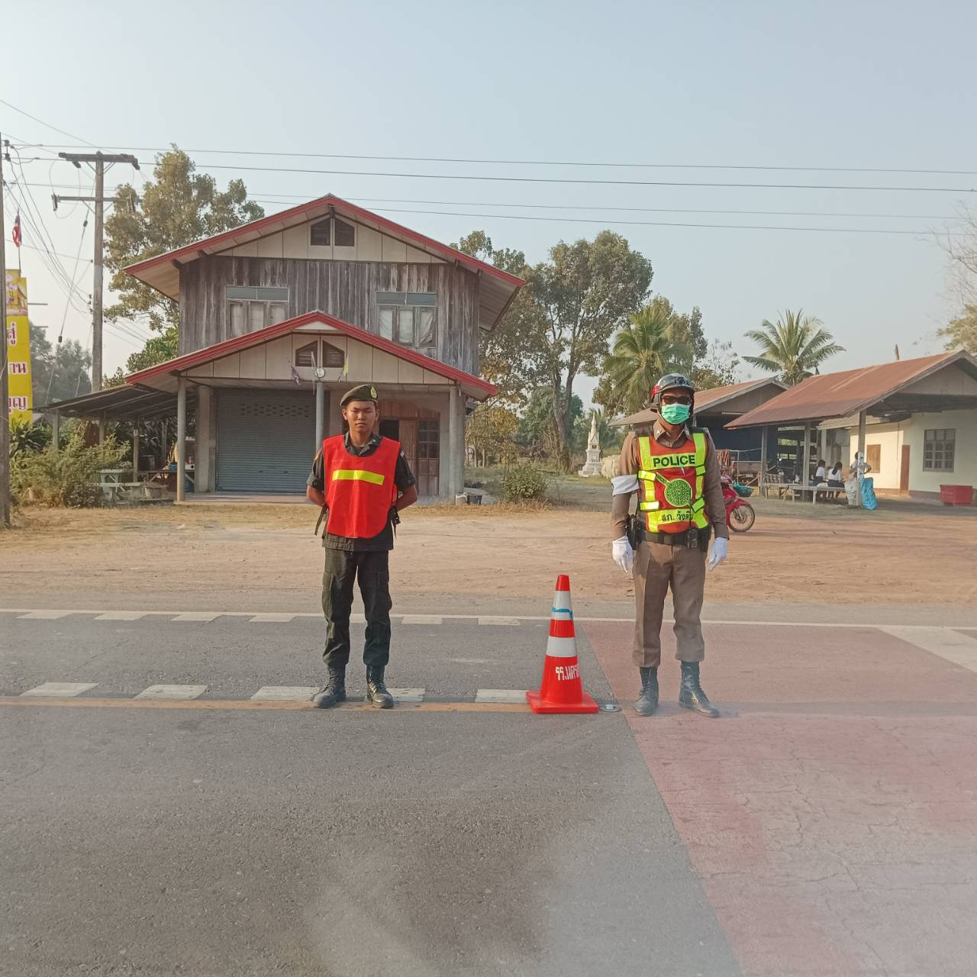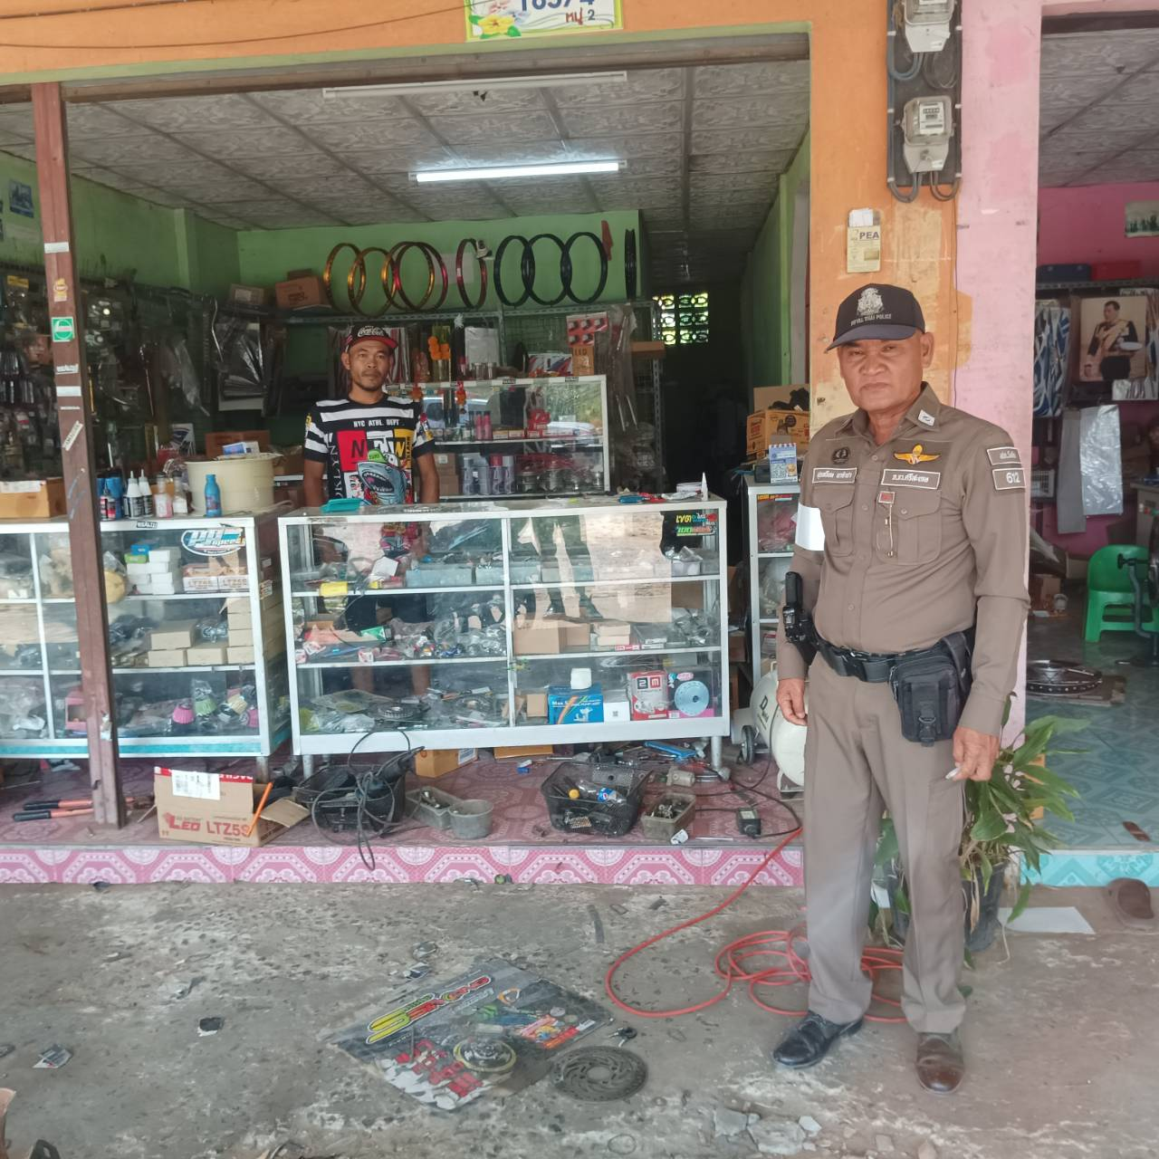

การตั้งจุดตรวจ(ตั้งด่าน)

เรียน ผู้บังคับบัญชา สภ.วังหิน ภ.จว.ศรีสะเกษ
วันที่ 20 ก.พ.68 เวลา 10.00 -11.00 น.
พ.ต.ต.รักพงศ์ เพียงแก้ว สวป สภ.วังหิน หัวหน้าชุด ร.ต.ท.สุรเหวียน นาจำปา รอง สว(ป.)..สภ.วังหิน พร้อมสายตรวจจราจร ตั้งจุดตรวจกวดขันวินัยจราจร ป้องกันอาชญากรรมฯ และมาตรการยึดรถต้องสัย กวดขันจับกุมรถไม่ติดแผ่นป้ายทะเบียน รถแต่งซิ่งดัดแปลงสภาพ หน้า สภ..วังหิน ถนนศรีสะเกษ-ขุขันธ์(220) ต.บุสูง อ.วังหิน จ.ศรีสะเกษ
3.กำลังประกอบด้วย เจ้าหน้าที่ตำรวจชุดปฏิบัติ 7 นาย
- ชั้นสัญญาบัตร 2 นาย
- ชั้นประทวน จำนวน 5 นาย
ผลการปฏิบัติ เรียกตรวจรถ 29คัน/ว่ากล่าวตักเตือน 10 คัน ข้อหาดังต่อไปนี้
๑.ไม่มีใบขับขี่ 5 ราย
๒.ไม่สวมหมวกนิรภัย 5 ราย
รายงานผลการปฏิบัติลงระบบ TPCC เรียบร้อย
